Семья – самое главное в жизни для каждого из нас – это близкие и родные люди, те, кого мы любим, с кого берем пример, о ком заботимся, кому желаем добра и счастья. Именно в семье мы учимся любви, ответственности, заботе и уважению.
Ежегодно 8 июля в нашей стране отмечается Всероссийский день семьи, любви и верности. В этот день в библиотеке-филиал №3 села Грушевое была проведена беседа «Петр и Феврония». Библиотекарь Ведерникова Лариса Николаевна рассказала о корнях праздника и о православных святых Петре и Февронье, которые стали нерушимыми православными символами семейной любви и верности. Также вспомнили пословицы и поговорки о семье. Официальным символом Дня семьи является ромашка. Читатели изготовили из бумаги символ праздника – ромашку, пожелали друг другу счастья и любви.
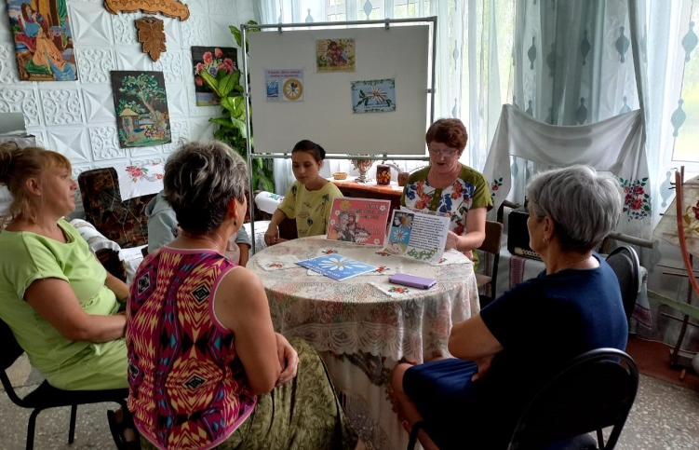
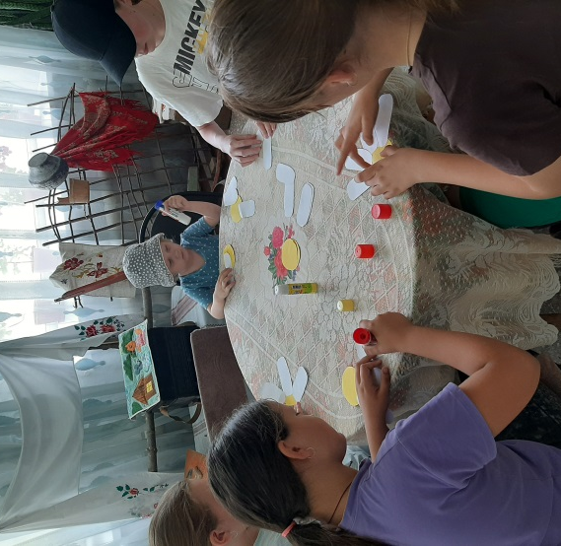
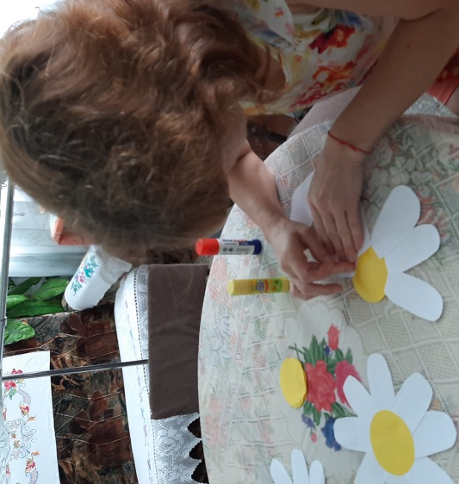

6 – 7 июля в библиотеку – филиал №6(п. ЛДК) на мультимедийный час «Любовь - небес святое слово», посвященный Всероссийскому дню семьи, любви и верности» пришли ребята из пришкольного лагеря. Дети посмотрели презентацию «Петр и Феврония» и мультфильм «Сказание о Петре и Февронии», узнали историю праздника 8 июля, поиграли в интерактивную игру «Пусть в вашей семье светит солнце!». В заключение библиотекарь познакомила детей с книгами, представленными на выставке «День семьи, любви и верности».
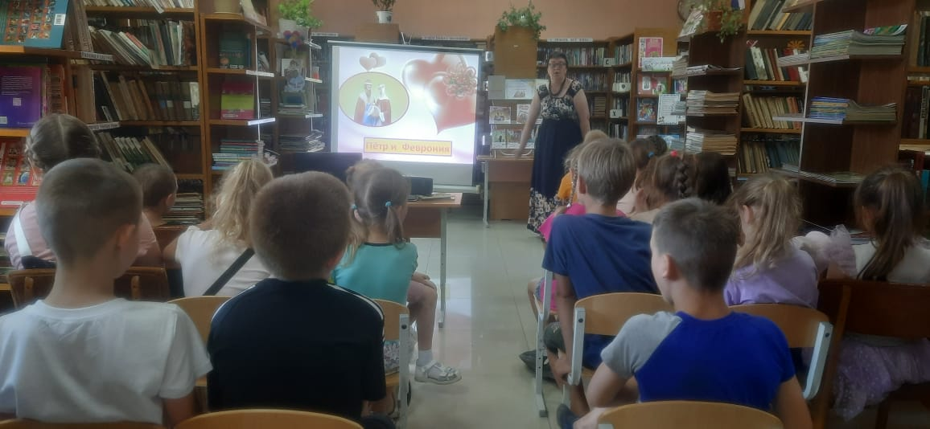
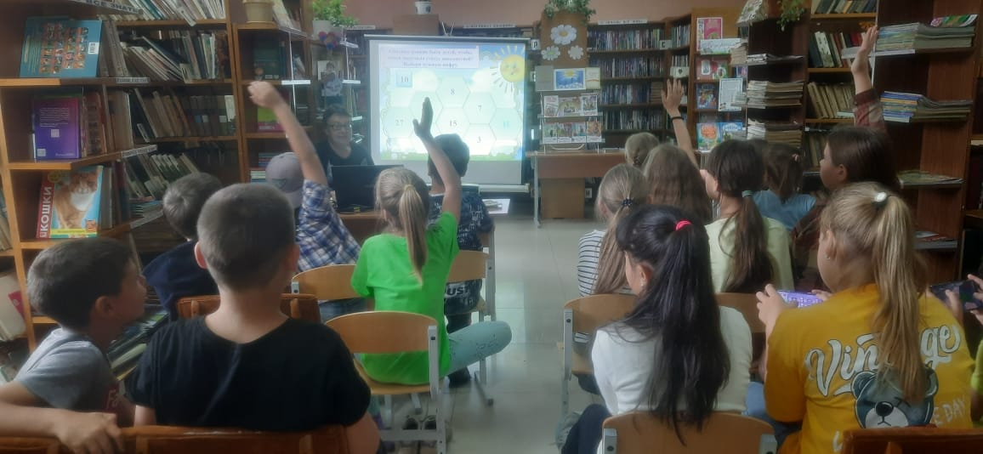

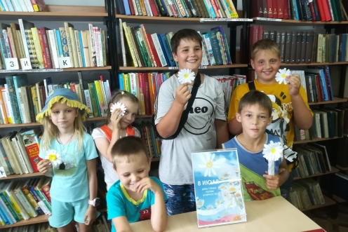
8 июля в библиотеке-филиале №2 состоялся вечер отдыха "Дарите ромашки с любовью", посвящённый Всероссийскому Дню семьи, любви и верности. Ребята с удовольствием участвовали в конкурсах, отгадывали загадки и отвечали на вопросы викторины, а также сделали ромашки своими руками.

1, 4 и 5 июля в библиотеку-филиал №6 микрорайон ЛДК) на тематический урок «Мы выбираем жизнь» пришли ребята из РДЦ «Надежда» и пришкольного лагеря. Библиотекарь рассказала детям о ежегодно отмечающемся международном дне борьбы со злоупотреблением наркотических средств. Ребята с интересом посмотрели электронную презентацию «Растём здоровыми. Здоровый образ жизни» и мультфильм «Тайна едкого дыма». В конце мероприятия познакомились с материалами, представленными на выставке «В плену вредных привычек».
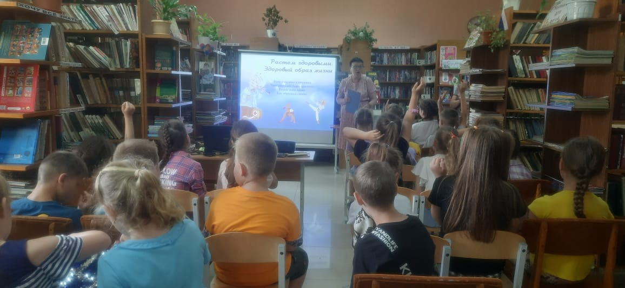

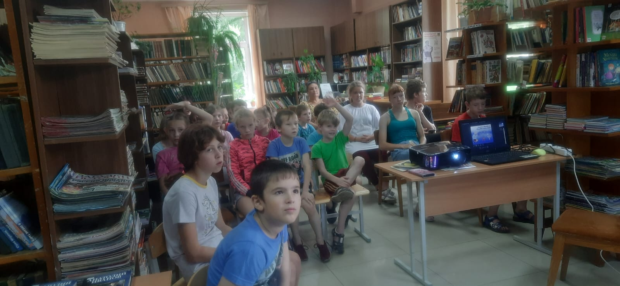

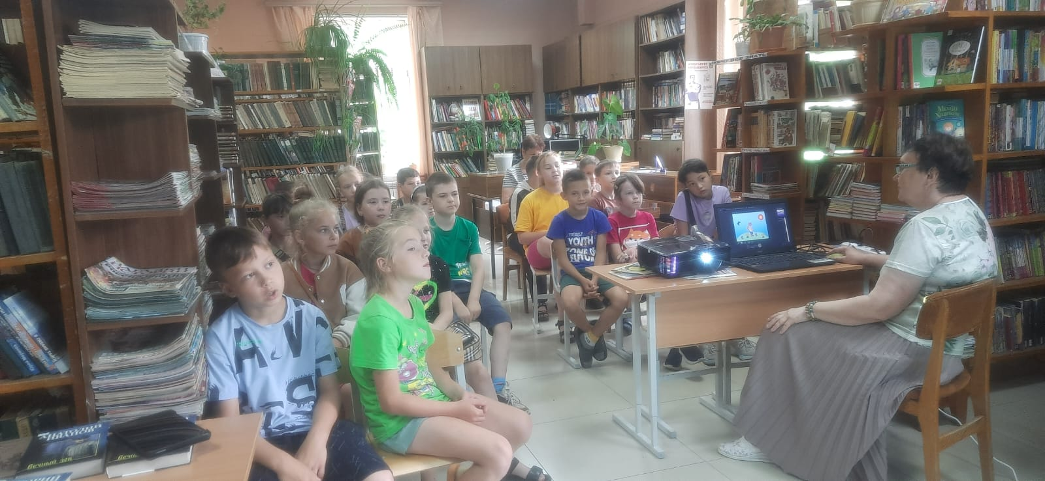

С 4 по 7 июля в Центральной библиотеке в рамках программы летнего детского чтения «Страна родная - благодать, как о тебе не рассказать» для детей пришкольного лагеря школ города прошла виртуальная экскурсия «Самые красивые города Сибири».
Ребята совершили интерактивное путешествие по городам Сибири. Познакомились с их историей и достопримечательностями, посмотрели видеоролики «Интересные факты о городах». По окончании ребята разделились на группы для участия в увлекательной викторине по теме мероприятия.
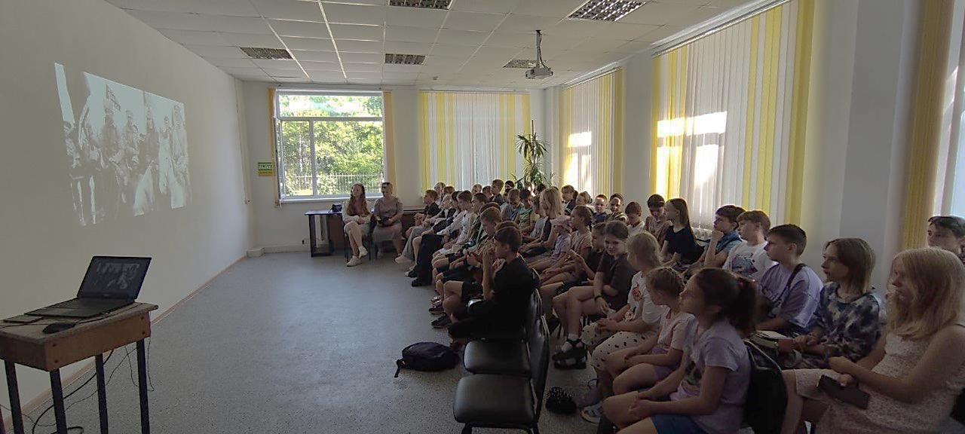

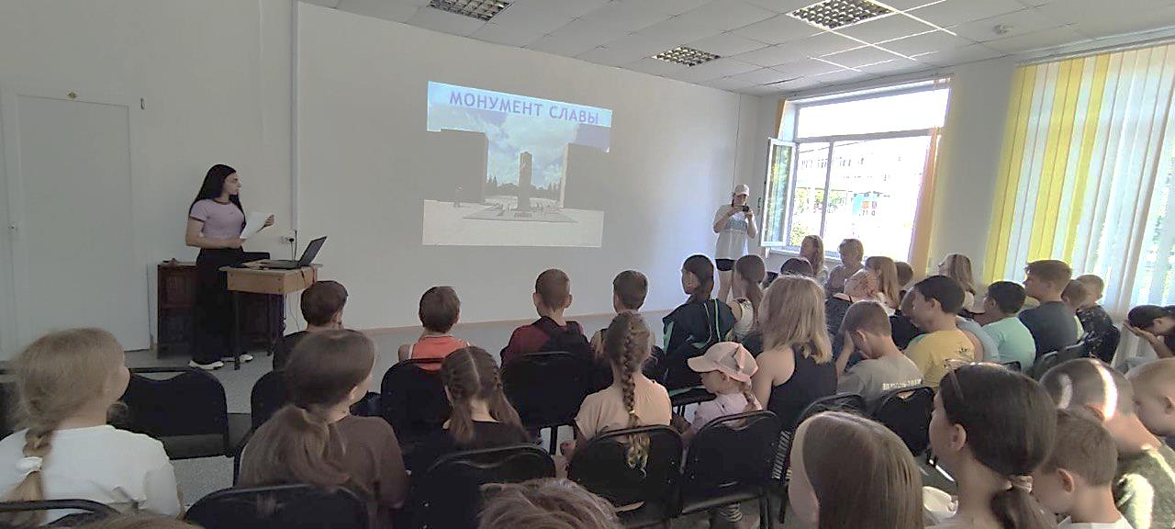

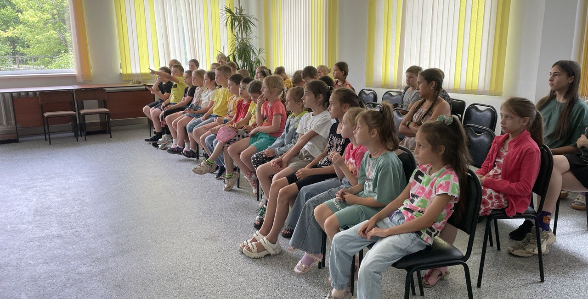

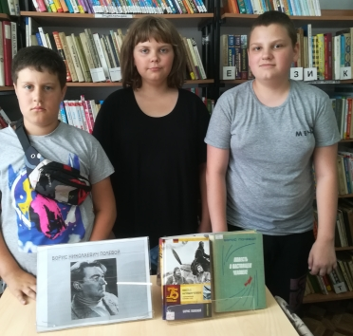
5 июля в библиотеке-филиале №2 (микрорайон Каменушка) прошло громкое комментированное чтение отрывка из повести Б. Полевого "Повесть о настоящем человеке", посвященное 115-летию со дня рождения писателя в рамках программы "Летнее книгопутешествие". После прочтения ребята вспомнили героев Великой Отечественной войны, которых они знают и подвиги, которые они совершили.

В Центральной библиотеке г. Дальнереченска, на очередном мастер-классе в рамках библиомастерской «Волшебная бумага», ребята изготовили замечательные разноцветные «игрушки-вертушки».
Все участники в этот день унесли домой не только замечательные поделки, созданные своими руками, но яркие впечатления и положительные эмоции.
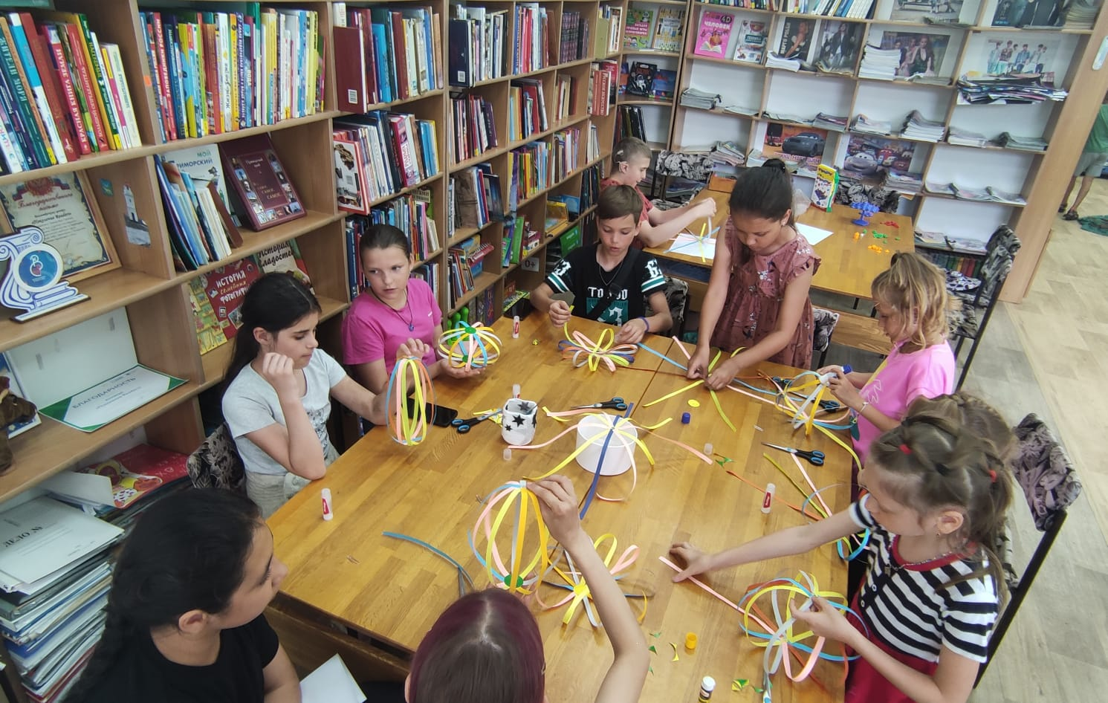

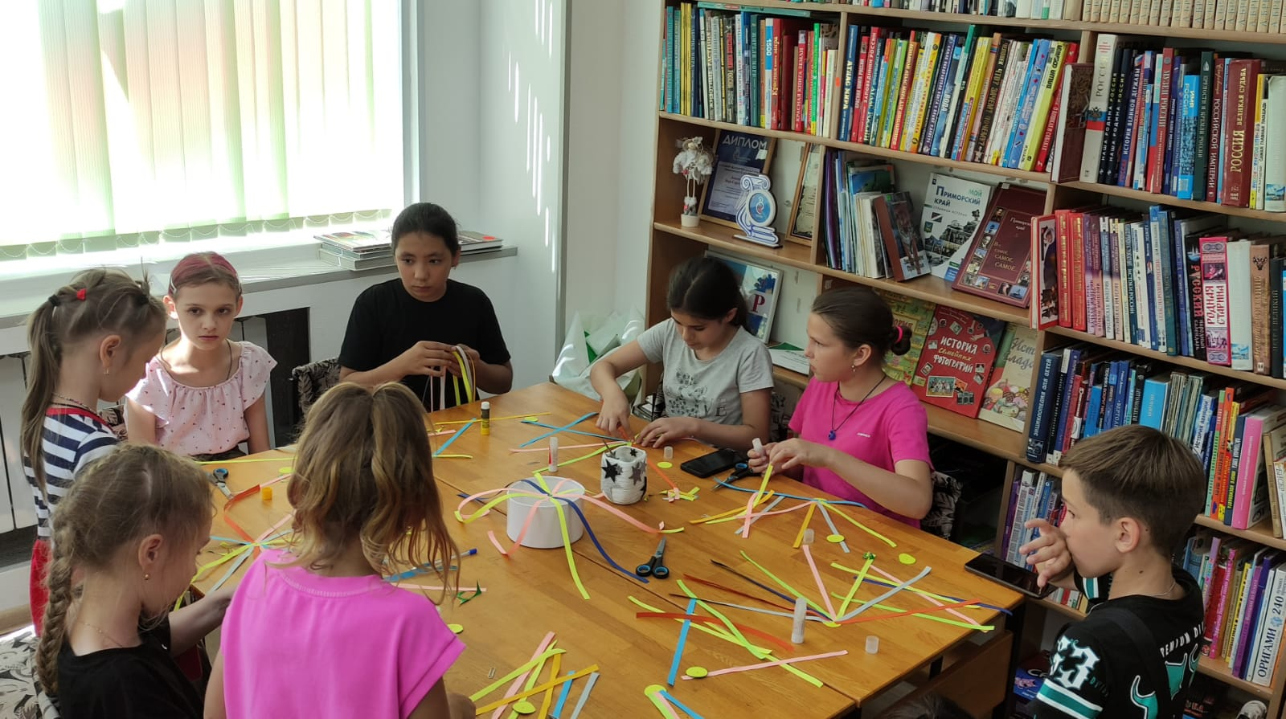

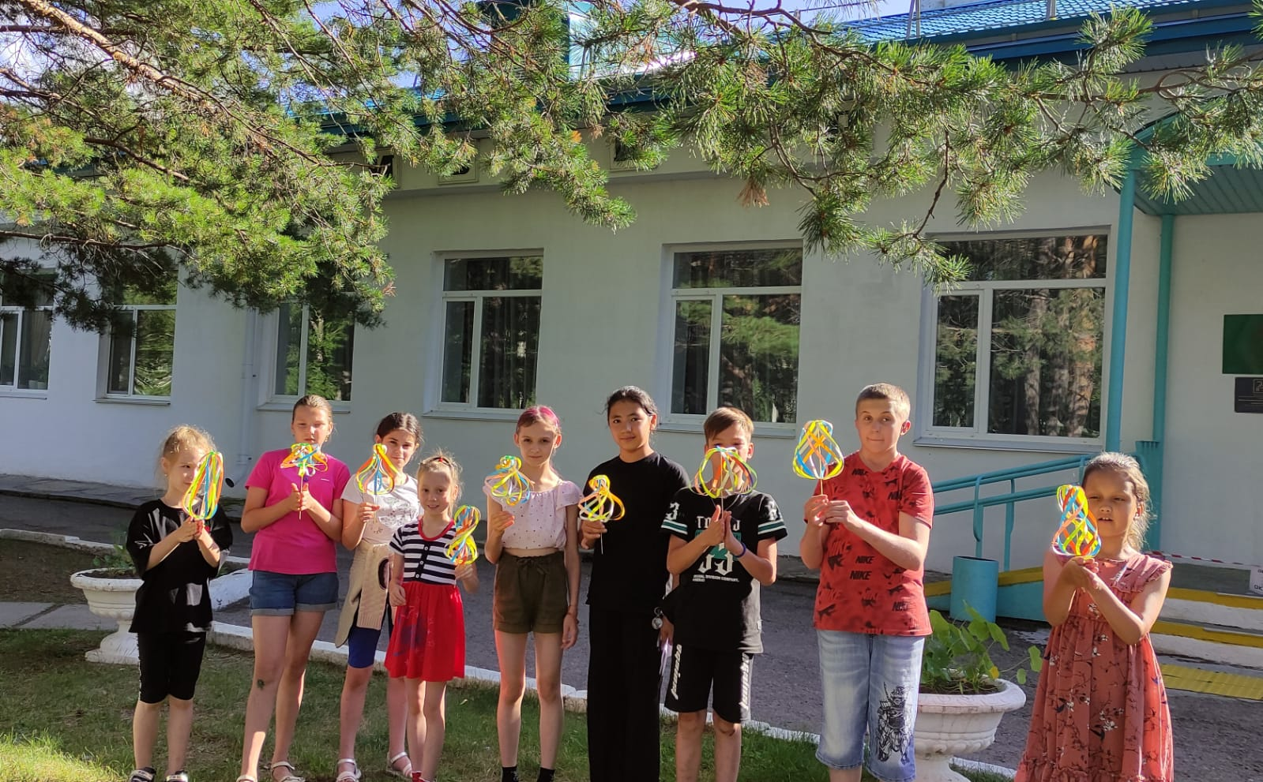

3 июля в библиотеке-филиале №1 (микрорайон Мясокомбината) прошел творческий мастер-класс по квиллингу «Творим красоту своими руками». Квиллинг - искусство, которое позволяет создавать интересные композиции из бумажных лент, раскрывая необычные возможности цветной бумаги. Ребята из пришкольного лагеря «Солнышко» своими руками скручивали в спиральки длинные и узкие полоски бумаги, после чего придавали им различные формы. Представленная литература на книжной выставке дала возможность детям узнать о видах декоративно-прикладного творчества. Занятие квиллингом не только способствует развитию мелкой моторики, мышления, аккуратности и усидчивости, но также дает огромную возможность реализовать творческий потенциал ребенка.
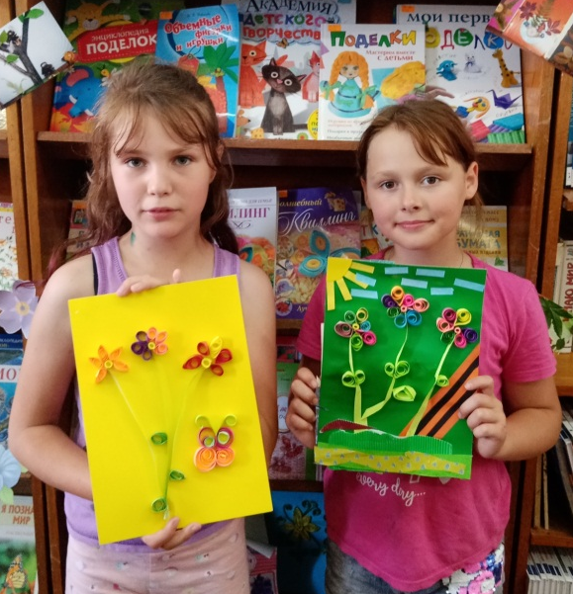
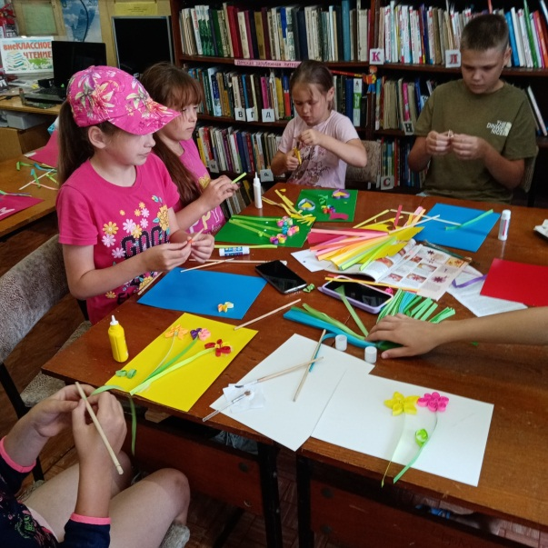

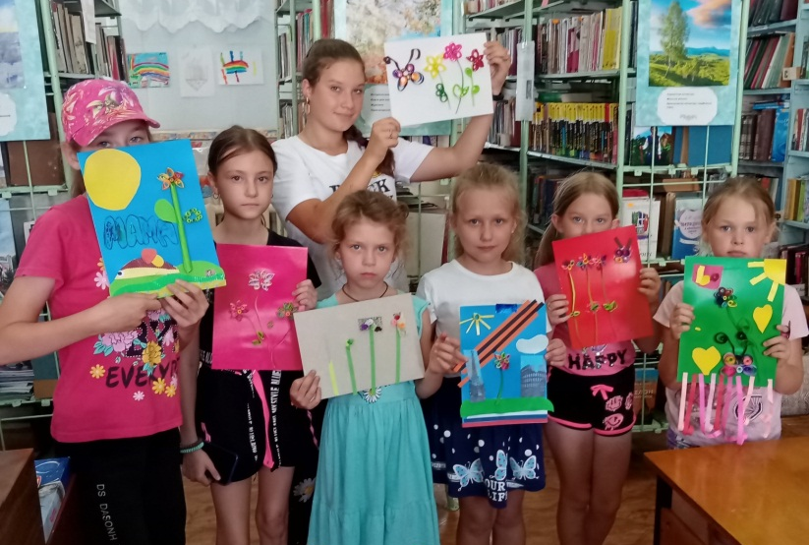

6 июля на базе пришкольного лагеря «Солнышко», библиотекой – филиалом №1 была проведена игровая программа «Веселье в разгаре». В ходе программы дети играли в различные подвижные и интеллектуальные игры, такие как «Вышибалы», «Бей по воротам», «Поймай эльфа», «Угадай кто» и другие. В игры были вовлечены не только дети, но и педагоги МБОУ «ООШ №12». День прошел очень весело. Дети уходили в хорошем настроении, получив заряд бодрости и энергии.
